**K=1**

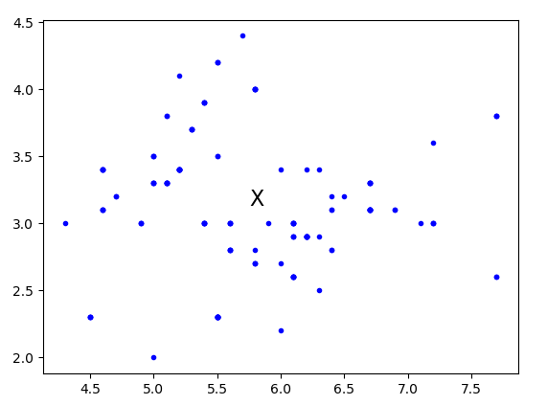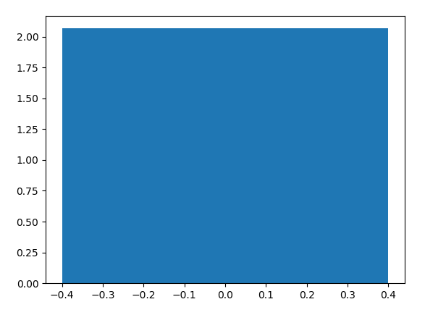

0 2.0672994625145473

**2.0672994625145473**

**K=2**

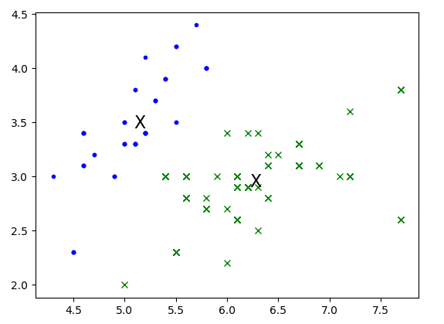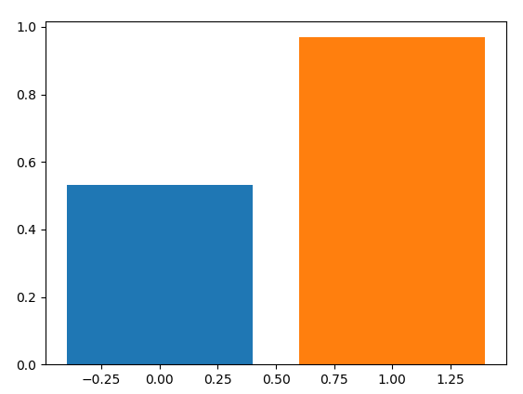

0 0.5323019687081704

1 0.9689315928297241

**0.7506167807689472**

**K=3**

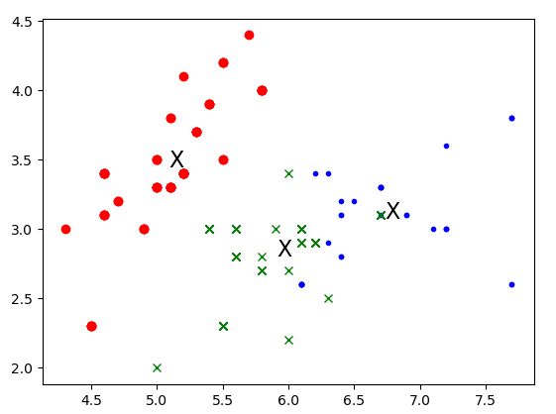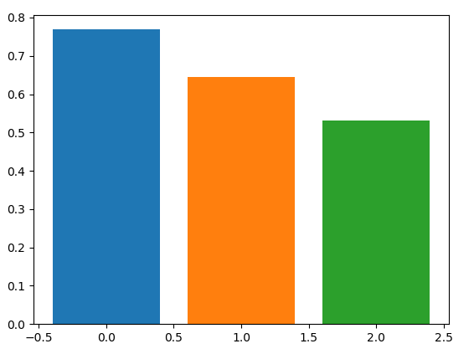

0 0.7689459122925135

1 0.6441354583143812

2 0.5323019687081704

**0.6484611131050216**

**K=5**

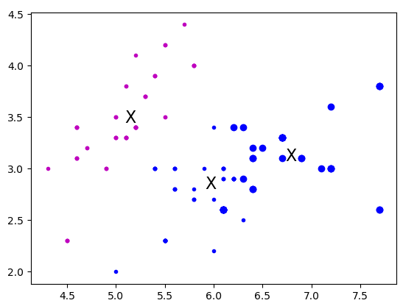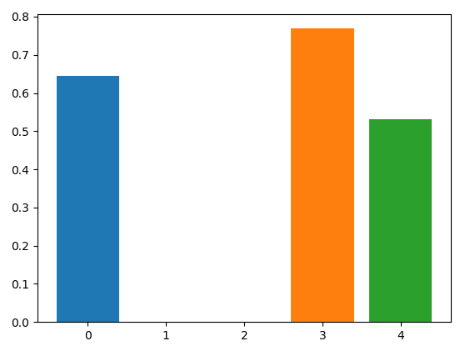

0 0.6441354583143812

1 sin elementos

2 sin elementos

3 0.7689459122925135

4 0.5323019687081704

**0.6484611131050216**

**K=10**

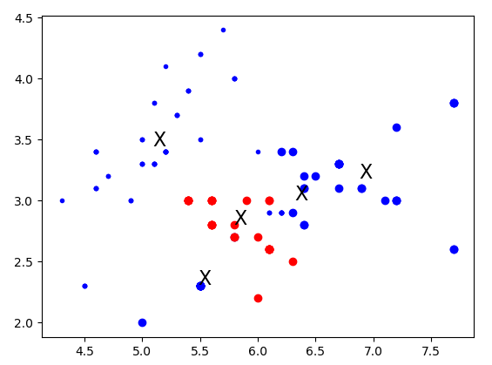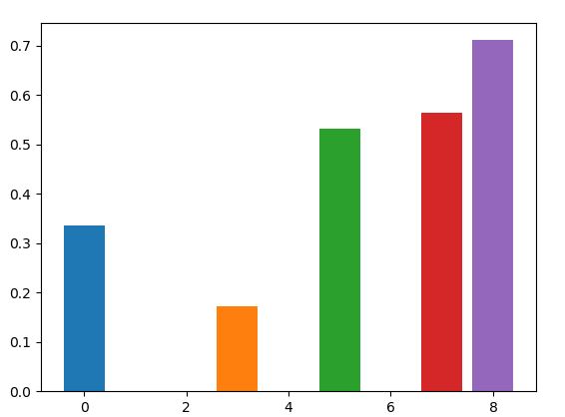

0 0.3365444621953627

1 sin elementos

2 sin elementos

3 0.17268562156293754

4 sin elementos

5 0.5323019687081704

6 sin elementos

7 0.5646473688136641

8 0.7113067217548393

9 sin elementos

**0.4634972286069948**